REFERENCIA PARA GENERAR TOKEN

A UN PROYECTO QUE SERÁ REVISADO EN SONARQUBE.

A continuación, se describe los pasos que se deben realizar para obtener el token de un nuevo proyecto que va a ser escaneado a través de la herramienta sonarqube:

- Desde el portal interno ApoyoQA, ingresar a la opción Token Sonarqube:
http://172.16.31.105:8080/RevisionQA/tokensonar.jsp

- Dar clic en el botón Solicitar Token

- En el siguiente formulario seleccionar el proyecto considerando:

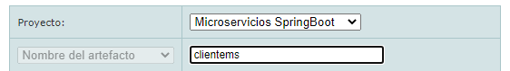.

Tipo de proyecto | Descripción de la selección
Microservicio SpringBoot | El proyecto es creado con el framework SpringBoot
Microservicio Quarkus | El proyecto es creado con el framework Quarkus
Base de Datos – Rational | El proyecto corresponde a script de base de datos con código rational.  Debe iniciar con BD-R- y luego el código de la tarea rational
Base de Datos – Jira | El proyecto corresponde a script de base de datos con código Jira.  Debe iniciar con BD-J- y luego el código de la tarea Jira
Python | El proyecto fue desarrollado en lenguaje python

- Dar clic en generar en el botón generar.

- En la etiqueta Token se visualiza el token generado por Sonarqube

- En el archivo de configuración de la herramienta sonar-scanner registrar el nombre del proyecto y el token asignado y proceder a realizar la revisión de código.
